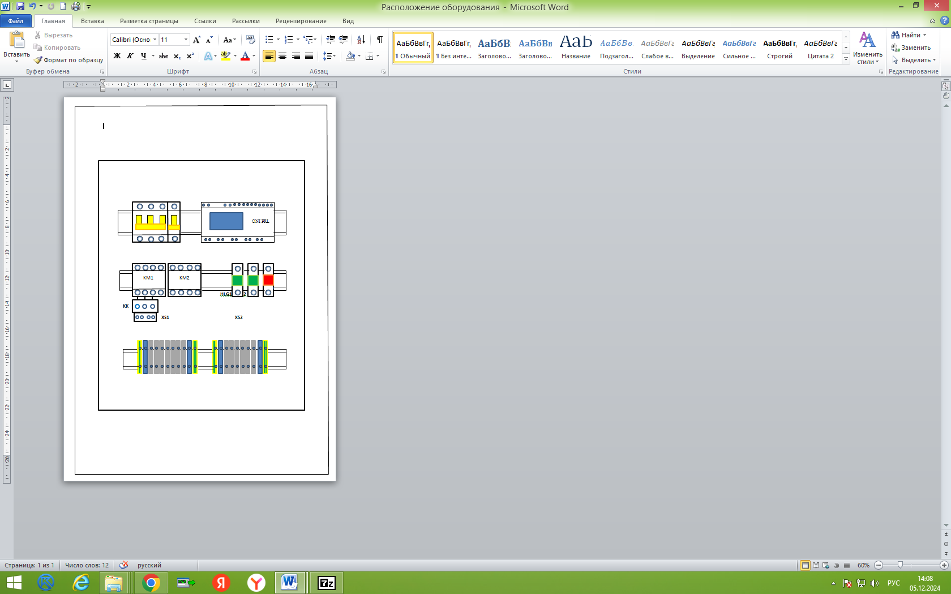

Изм.

Лист

№ докум.

Подпись

Дата

Лист

1

**КУРТ.13.02.11**

Разраб.

Галяминских В.А

а

Провер.

Поздеева Ю.Т.

Консульт.

Нормоконтр. ННннНорррррНННННННННННННормоконтрор

Допуск

Исакова Т.А.

Расположение электрооборудования в ЩУ

Лит.

Листов